考生注意：
1.答题前，考生务必将自己的姓名、考生号填写在试卷和答题卡上，并将考生号条形码粘贴在答题卡上的指定位置。
2.回答选择题时，选出每小题答案后，用铅笔把答题卡对应题目的答案标号涂黑。如需改动，用橡皮擦干净后，再选涂其他答案标号。回答非选择题时，将答案写在答题卡上。写在本试卷上无效。
3.考试结束后，将本试卷和答题卡一并交回。
可能用到的相对原子质量：H 1 C 12 N 14 O 16 Na 23
一、选择题：本题共16小题，每小题3分，共48分。在每小题给出的四个选项中，只有一项是符合题目要求的。
1.下列物质的分类正确的是
A.淀粉溶液、食盐水都属于溶液 B.NaOH、Cu₂(OH)₂CO₃都属于碱
C.钙、铁都是人体必需的微量元素 D.HNO₃、CH₃COOH都是酸
2.下列物质溶于水后不能电离的是
A.乙醇(C₂H₅OH) B.一水合氨(NH₃·H₂O) C.硝酸钾(KNO₃) D.硫酸(H₂SO₄)
3.下列物质属于电解质的是
A.铜 B.稀硫酸 C.氢氧化钠 D.蔗糖
4.小苏打(NaHCO₃)是一种抗酸药，可以缓解胃酸过多，其与胃酸发生反应：HCl＋NaHCO₃＝NaCl＋CO₂↑＋H₂O，该反应所属反应类型是
A.化合反应 B.氧化还原反应 C.分解反应 D.复分解反应
5.下列变化不属于化学变化的是
A.用废酸液除铁锈 B.石狮受酸雨侵蚀
C.光束通过Al(OH)₃胶体产生丁达尔效应 D.用少量食醋浸泡保温瓶中的水垢
6.下列说法正确的是
A.PM_{2.5}颗粒物(直径小于等于2.5微米)扩散在空气中都会形成胶体
B.H＋＋OH－＝H₂O可表示所有的酸碱中和反应
C.CO属于非金属氧化物，也属于酸性氧化物
D.硫酸钠采用交叉分类法分类既属于硫酸盐又属于钠盐，同时也属于含氧酸盐
7.下列有关实验现象与原因分析的描述正确的是
A.氯化钠固体不导电，是因为氯化钠固体中没有带电微粒
B.氯化钠固体不导电，是因为氯化钠不是电解质
C.氯化钠溶液能够导电，是因为氯化钠溶液是电解质
D.氯化钠溶液能够导电，是因为氯化钠溶液中存在自由移动的阴阳离子
8.对物质进行分类是为了更好地认识物质的共性。下列分类正确的是
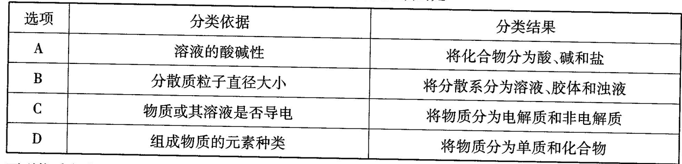
9.下列物质在溶液中的反应可用离子方程式Cu^{2＋}＋2OH－＝Cu(OH)₂↓表示的是
A.CuSO₄与Ba(OH)₂ B.CuSO₄与NaOH
C.CuSO₄与NH₃·H₂O D.CuSO₄与Ca(OH)₂
10.下图是某同学总结的氢氧化钙溶液的部分化学性质，下列说法错误的是
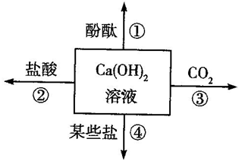
A.②中可利用酚酞证明两者发生了反应 B.②中离子方程式为H＋＋OH－＝H₂O
C.③可解释久置的石灰水会变质 D.④中某些盐可选择NaCl、Na₂CO₃等
11.燃放烟花爆竹生成的烟气中的氮氧化物主要有NO和NO₂等，都是有毒的大气污染物，可用CH₄在催化剂加热条件下消除其污染，反应为CH₄＋2NO₂N₂＋CO₂＋2H₂O。下列说法正确的是
A.该反应中NO₂发生氧化反应
B.该反应中CH₄是氧化剂
C.该反应中每生成1个水分子转移4个电子
D.该反应中还原产物和氧化产物的分子数之比为1：2
12.准确书写离子方程式是学习化学的基本要求之一，下列离子方程式书写正确的是
A.铁与硝酸银溶液反应：Fe＋Ag＋＝Ag＋Fe^{2＋}
B.澄清石灰水与碳酸钠溶液反应：Ca^{2＋}＋CO₃^{2－}＝CaCO₃↓
C.氢氧化镁与稀硫酸反应：H＋＋OH－＝H₂O
D.稀醋酸与碳酸钙反应：CaCO₃＋2H＋＝Ca^{2＋}＋CO₂↑＋H₂O
13.室温下，下列各组离子在指定溶液中能大量共存的是
A.pH＝12的溶液：Na＋、K＋、CO₃^{2－}、SO₄^{2－}
B.滴入酚酞变红的溶液：Na＋、Mg^{2＋}、SO₄^{2－}、NO₃－
C.加入铁粉放出H₂的溶液：K＋、Na＋、CO₃^{2－}、Cl－
D.无色透明的溶液：NH₄＋、Na＋、MnO₄－、Cl－
14.铁是应用最广泛的金属，被誉为“金属之王”。已知：①Fe＋4HNO₃(稀)＝Fe(NO₃)₃＋NO↑＋2H₂O，②2FeCl₃＋Cu＝CuCl₂＋2FeCl₂，下列有关说法正确的是
A.FeCl₃溶液与Cu反应的离子方程式为Fe^{2＋}＋Cu＝Cu^{2＋}＋Fe^{2＋}
B.反应②中Cu是还原剂，发生还原反应
C.铁与稀硝酸反应中电子转移情况：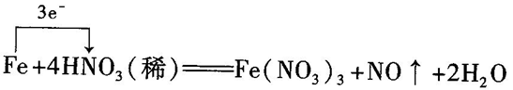
D.氧化性由强到弱的顺序为HNO₃>Fe^{3＋}>Fe^{2＋}>Cu^{2＋}
15.某溶液中含有Na＋、Cl－、CO₃^{2－}、SO₄^{2－}离子中的几种，将该溶液进行如下实验：
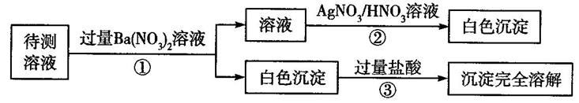
下列说法正确的是
A.①中发生的离子反应有两个
B.③中反应的离子方程式为CO₃^{2－}＋2H＋＝CO₂↑＋H₂O
C.该溶液中一定含有Cl－、CO₃^{2－}，不能确定是否含有Na＋
D.该溶液中一定含有Cl－、CO₃^{2－}、Na＋，肯定没有SO₄^{2－}
16.以太阳能为热源分解Fe₃O₄，经热化学铁氧化合物循环分解水制H₂，其过程如下：过程I：Fe₃O₄→FeO＋O₂(未配平)；过程II：FeO＋H₂O→H₂＋Fe₃O₄(未配平)。下列说法错误的是
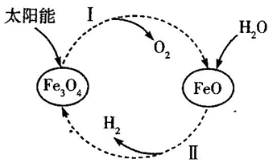
A.过程I的反应中还原产物是FeO
B.过程I的反应中每生成12个FeO转移8个电子
C.该方法制H₂具有成本低、产物易分离等优点
D.过程II的反应中FeO和H₂O的化学计量数之比为2：1
二、非选择题：本题共5小题，共52分。
17.(12分)按要求填空：
I.现有7种物质：①Na②FeCl₃溶液③CH₃COOH、④熔融的KNO₃、⑤CO₂、⑥Fe(OH)₃胶体⑦NH₂Cl晶体。
(1)能导电的电解质有 (填序号)。
(2)属于盐的物质有 (填序号)。
(3)区分Fe(OH)₃胶体和FeCl₃溶液的常用物理方法是 。
(4)FeCl₃在溶液中的电离方程式是 。
II.依据信息书写下列反应的离子方程式。
(5)SO₂是一种酸性氧化物，可用过量NaOH溶液吸收含SO₂的尾气，该反应的离子方程式是 。
(6)市场上出售的抗酸药复方氢氧化铝片主要用于缓解人体胃酸(主要成分是盐酸)过多，相关反应的离子方程式为 。
18.(10分)我国力争到2060年实现碳中和(CO₂排放与吸收达到平衡，实现“零排放”)。试从不同的视角认识CO₂。
(1)从物质分类角度看，CO₂属于 (填字母)。
a.化合物 b.酸性氧化物 c.有机物 d.电解质
(2)我国研制的一种新型催化剂可将CO₂和H₂转化为甲醇(CH₃OH)和X。若用“〇”表示氢原子，“”表示氧原子，“●”表示碳原子，该反应的微观示意图如下：
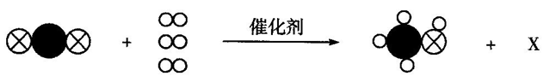
X分子的化学式为 。该反应中CO₂ (填“被氧化”或“被还原”)。
(3)下图是某同学整理的物质间转化图。
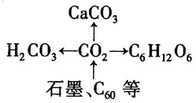
①实验室中常用CO₂→CaCO₃的反应检验CO₂气体，写出该反应的离子方程式： 。
②石墨、C₆₀都属于碳单质，互称为 。
19.(10分)某兴趣小组探究某无色溶液X中溶质的可能性，做如图所示实验。
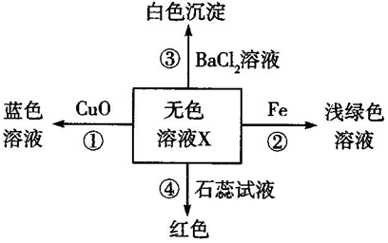
(1)无色溶液X中还可以大量共存的离子有 (填字母)。
a.HCO₃－ b.Na＋ c.Mg^{2＋} d.OH－
(2)反应①的离子方程式是 。
(3)以上实验步骤中不属于溶液X中阳离子具有的性质的是 (填序号)。
(4)若X中溶质是一种钠盐，则溶质的化学式为 ，其在水溶液中的电离方程式为 。
20.(10分)铁的化合物在实际中应用广泛，如氯化铁可用于五金蚀刻、污水处理及作催化剂、凝聚剂等，Na₂FeO₄可用作净水剂等。
(1)氯化铁溶液用于五金蚀刻时的反应产物是氯化亚铁，再通入氯气，又可将其转化为氯化铁，则通入氯气后反应的离子方程式为 。
(2)氯化铁常用于净水，是因为铁离子转化为Fe(OH)₃胶体，使水中悬浮物聚沉，Fe(OH)₃胶体分散质微粒直径的范围是 。实验室利用饱和氯化铁溶液制备Fe(OH)₃胶体的化学方程式为 。
(3)氯化铁还可以充当双氧水分解的催化剂，2个H₂O₂分子发生分解时反应中转移的电子数是 。
(4)Na₂FeO₄是一种新型的净水消毒剂，可以通过下列反应制得：Fe(NO₃)₃＋NaOH＋Cl₂→Na₂FeO₄＋NaNO₃＋NaCl＋H₂O(未配平)。上述反应中氧化产物为 ，Fe(NO₃)₃和NaCl的化学计量数之比为 。
21.(10分)NaOH是重要的化工原料，研究其制备、贮存检验及应用具有重要意义。
(1)已知：I.Na₂O＋H₂O＝2NaOH，II.2NaCl＋2H₂O2NaOH＋Cl₂↑＋H₂↑。
①上述反应中属于氧化还原反应的是 (填编号)。
②工业上制取NaOH不用反应I而用反应II的原因是 。
(2)NaOH在保存过程中易变质生成Na₂CO₃，请写出发生变质的化学方程式：。
(3)探究NaOH样品是否发生变质。
①若NaOH样品已变质，请设计实验方案证明： 。
②一定质量的NaOH在变质前后分别与足量的稀硝酸反应，消耗HNO₃的质量 (填“变质前多”“变质后多”或“一样多”)。

